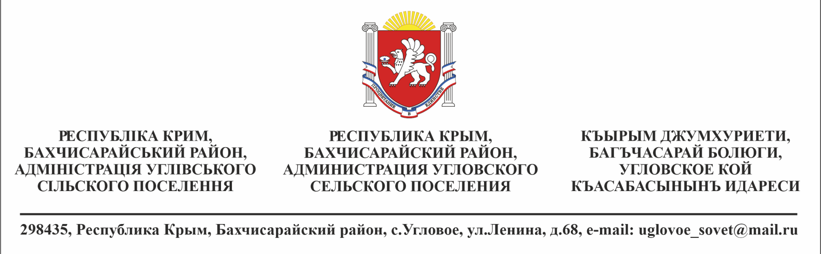
ПОСТАНОВЛЕНИЕ

от 28 февраля 2024 года № 23/1

Об утверждении Положения «О проведении турнира по волейболу среди женщин и девушек, посвященного Международному дню Женщин, 8 марта»

В соответствии с Федеральным законом от 06 октября 2003 года № 131-ФЗ «Об общих принципах организации местного самоуправления в Российской Федерации», Законом Республики Крым от 21.08.2014 №54-ЗРК «Об основах местного самоуправления в Республике Крым», Законом Республики Крым от 21.08.2014 №54-ЗРК «Об основах местного самоуправления в Республике Крым», руководствуясь Уставом муниципального образования Угловское сельское поселение Бахчисарайского района Республики Крым

ПОСТАНОВЛЯЮ:

- Утвердить Положение «О проведении турнира по волейболу среди женщин и девушек, посвященного Международному дню Женщин, 8 марта» (см.приложение)
- Назначить ответственным за соблюдение календарного плана спортивно-массовых мероприятий Угловского сельского поселения на 2024 год инструктора по физической культуре и работе с молодежью Ягъяева Джафера Нуриевича.
- Контроль по выполнению данного постановления возложить на заместителя главы администрации Угловского сельского поселения – Козак Юрий Михайлович.

Председатель Угловского сельского совета –
глава администрации
Угловского сельского поселения Н.Н. Сосницкая

Исполнитель
Реброва А.
51 6 86

Приложение к постановлению
Угловского сельского поселения
№ 23/1 от 28.02.2024 год

ПОЛОЖЕНИЕ

о проведении турнира по волейболу,
среди женщин и девушек, посвященного Международному дню Женщин, 8 марта!

Цели и задачи

– популяризация волейбола среди населения Угловского сельского поселения;
– приобщение к занятиям волейболом большего числа молодёжи;
– выявление сильнейших волейбольных команд в Бахчисарайском районе;

Руководство соревнованиями

Организатором проведения турнира по волейболу среди женщин и девушек, является Администрация Угловского сельского поселения Бахчисарайского района Республики Крым.
Контроль за исполнением проведения турнира осуществляет Ягъяев Д.Н.

Ответственные за турнир

главный судья турнира - Братчиков В.Н.,
главный секретарь – Пронькин В.Н.
медсестра турнира - Ильясова Л.Л.

Сроки и место проведения

Турнир состоится 07 марта 2024 года в спортзале Угловской СОШ, начало игры в 12.00.

Участники

К участию в турнире по волейболу допускаются команды женщин и девушек, проживающие на территории Угловского сельского поселения Бахчисарайского района Республики Крым и имеющие медицинский допуск.
Состав команды 6 человек.

Условия проведения и определение победителей

Команды соревнуются по кубковой системе.
Победитель пары выходит в следующий этап соревнований.
Матч состоит из 3 партий.

Обеспечение безопасности участников и зрителей

Место проведения соревнований должно отвечать требованиям, соответствующих нормативно-правовым актов, действующих на территории Российской Федерации по обеспечению общественного порядка и безопасности участников и зрителей.
Ответственность за обеспечение охраны правопорядка и медицинское обслуживание соревнования несет Ягъяев Д.Н.

Ответственный тренер по волейболу - Братчиков Василий Николаевич

Состав судейской бригады

Судьи имеют равные полномочия. Однако в случае разногласия между ними в оценке какого-либо эпизода решение судьи является приоритетным.
Судья должен объективно подходить к выполнению своих обязанностей, обеспечить равные возможности для всех участников соревнований, не ущемляя и не давая преимущества кому-либо из них.
Непосредственное проведение соревнований возлагается на судейскую коллегию.

Порядок оформления заявочной документации

Для участия в турнире команды обязаны предоставить заявку.
Для заявки команды представляют следующие документы:
заявочный лист установленной формы, подписанный руководителем ОУЗ, учителем физической культуры, врачом или медицинской организацией. При этом напротив каждой фамилии игрока делается пометка (допущен) с подписью и личной печатью врача или мед. учреждения, а в конце делается отметка об общем количестве допущенных игроков с подписью и печатью врача или медицинского учреждения

Заявка подаётся в орг.комитет главному судье Братчикову В.Н.
электронный адрес: bratchikov1963@bk.ru
тел. +79787271244

Расходы

Расходы, связанные с наградной продукцией, реализуются за счёт средств администрации Угловского сельского поселения Бахчисарайского района.

Награждение

Председатель Угловского сельского совета - глава администрации Угловского сельского поселения Н.Н. Сосницкая награждает команды, занявшие по волейболу 1-2-3 места кубками, медалями и грамотами.

Приложение № 1

ШТАМП
ВРАЧЕБНО-ФИЗКУЛЬТУРНОГО ДИСПАНСЕРА

Заявка на участие

от________________________________________________________________________
Руководитель команды:
Контактный телефон:
№ | Фамилия | Имя | Дата рождения | Возраст | класс | Тренер |  | Врач  (подпись)
1
2
3
4
5
6
7
8
9
К соревнованиям допущено _________________________________человек
Прописью
Врач_________________________________ ________________ «___» ___________ г.
(подпись, М.П.)

Директор школы ______________________________ __________ «__»_________ г.
(подпись, М.П.)

тренер команды: ______________________ ________
Контактный телефон:

